Test Report Template

Name | Walter Javier Alonso Roa | Date | 19-mar-2017
Project/Task | /Proyecto/PSP Fundamentals & Advanced/Program 4

Test Name/# | 01 – Archivo extension erronea
Test Objective | Validar que no cargue archivos con extensions no permitidas
Test Description | Al inicio del programa indicar una rchivo con extension erronea, debe salir que no es una archive permitido.
Test Conditions
Expected Results | Mensaje que indique que el archivo a cargar debe ser txt.
Actual Results | 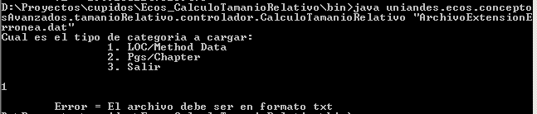

Test Name/# | 02 – Archivo Vacio
Test Objective | Validar que indique al usuario que el archivo esta vacio
Test Description | Al inicio del programa indicar un archivo vacio y tratar de cargarlo.
Test Conditions
Expected Results | Mensaje que indique que el archivo está vacio.
Actual Results | 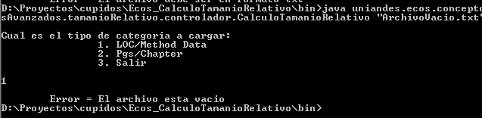

Test Name/# | 03 – Archivo no existente
Test Objective | Indicar al usuario que el archivo que dice no existe.
Test Description | Tratar de cargar un archive que no existe.
Test Conditions
Expected Results | Indique al usuario que no hay archive que cargar.
Actual Results | 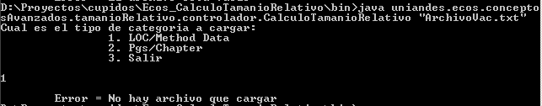

Test Name/# | 04 – Carga archivo de LOC/Method Data
Test Objective | Verificar que el sistema carga, procesa y muestra correctamente los valores VS, S, M, L y VL del conjunto de datos ingresado.
Test Description | Cargar un archive que contenga datos válidos, este archivo debe tener la estructura de (nombre, Class LOC, número métodos).
Test Conditions
Expected Results | Realice el cargue de información correctamente y despliegue los siguientes valores:  VS: 4.3953  S: 8.5081  M: 16.4696  L: 31.8811  VL: 61.7137
Actual Results | 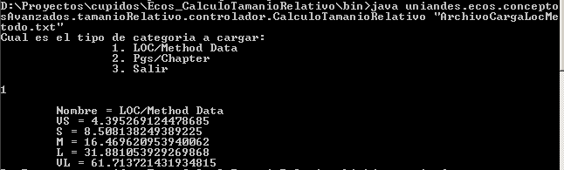

Test Name/# | 05 – Carga archivo de Pags/Chapters
Test Objective | Verificar que el sistema carga, procesa y muestra correctamente los valores VS, S, M, L y VL del conjunto de datos ingresado.
Test Description | Cargar un archive que contenga datos validos, este archivo debe tener la estructura de (nombre, paginas).
Test Conditions
Expected Results | Realice el cargue de información correctamente y despliegue los siguientes valores:  VS: 6.3375  S: 8.4393  M: 11.2381  L: 14.9650  VL: 19.9280
Actual Results | 